Catecumenado de Adultos. Confirmación

Tema 5

Pertenecemos a la Iglesia de Jesús

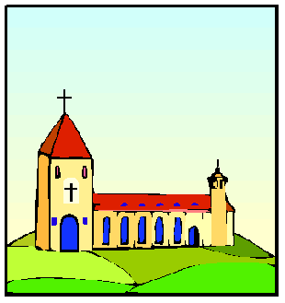

La Pertenencia al cuerpo de Jesús, al cuerpo Místico, a la Vid Fecunda, al grupo de los amigos de Jesús. El mismo Jesús, dentro de su sistema catequístico y pastoral de sentido parabólico, enseñó a la Iglesia a definirse con metáforas y semejanzas profundas.

En los textos evangélicos se reflejan las ideas que los cristianos primitivos tenían de la Iglesia. Por eso, las comparaciones y metáforas sobre la Iglesia se han multiplicado siempre. Es debido esto a que la Iglesia es un misterio que no entenderemos nunca del todo. Por eso lo explicamos con "aproximaciones". Hermosas y claras son las diez siguientes:

- La tierra del Sembrador... Mt. 13. 1-9.
- El hogar con vigilancia. Mt. 24. 45-51.
- El árbol de mostaza y la artesa con buena levadura. Mc. 4. 30-32.
- La gran cena. Mt. 22. 1-10.
- La posada del samaritano. Le. 30-35.
- Las bodas del rey. Le 4. 15-24.
- La red barredera. Mt. 13. 46-47.
- La casa de los talentos. Mt. 25.14-30.
- El edificio sobre roca. Le. 6. 46-49.-
- El terreno con muchos jornaleros de mañana y de atardecer. Mt. 20.1-16.

Entre las metáforas salidas de los labios de Jesús, encontramos algunas especialmente tiernas:

- La del rebaño, cuyo Pastor bueno es El, dispuesto a dar su vida por sus ovejas y a dejar las noventa y nueve en el aprisco por salvar a la extraviada antes de que la devore el lobo enemigo. (Jn. 10.11-15)

- La del edificio en el que Jesús es la piedra clave del arco, en la cual se apoyan los demás dovelas y sin la cual no hay armonía. (Mt. 21. 42)

- Incluso la casa del hijo pródigo, en donde siempre hay un padre bueno en espera del regreso. Le. 15. 11- 32.

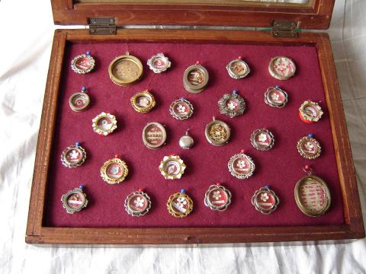

En el Apocalipsis, recuerdo especial merece el pasaje en donde se recogen estas hermosas palabras: "Y vi la ciudad santa la nueva Jerusalén, que descendía del cielo, enviada por Dios, adornada como una novia se prepara con adornos para su Esposo. Ella es la morada de Dios en medio de los hombres... Acampará entre ellos. Y ellos serán su Pueblo y Dios estará con ellos". (Apoc. 21. 2-3

Ciudad santa, nueva Jerusalén, novia adornada, morada, tienda de campaña, barca, campo, tesoro, etc. son figuras que terminan resumidas en una: es Pueblo elegido y se halla en camino.

Los símbolos que nos hablan de la Iglesia nos acercan a la voluntad de Jesús de hacer de sus seguidores un grupo bien unido por el mundo, e compara también con un Templo santo en el cual se encuentran los hijos de Dios (Apoc. 21. 3) y en el cual se elevan las oraciones al Señor para recibir la misericordia. Y se la valora como Tienda en donde desciende Dios.
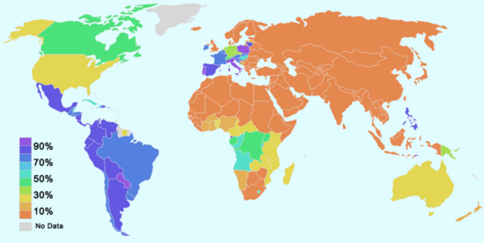

Las metáforas paulinas

Son también de excelente y profunda resonancia eclesial.

- Con resonancia joánica, se la mira como Jerusalén celestial, patria de los creyentes. (Gal. 4.26). La llama a veces Edificio o Casa de Dios (1 Cor. 3. 9) en la cual se necesitan piedras sólidas y protecciones para cuando llegue la tormenta y para que se mantenga firme.
- Compara la Iglesia con un “Campo de labranza”, en el cuál el mismo Dios es el Labrador (1 Cor. 3.9, Rom. 11. 13-26...). Hay que sembrar y regar, hay que esperar el crecimiento y hay que recoger la cosecha cuando la hora llega.

- Es una Familia (Ef. 2. 19-22) en la que todos viven al abrigo del Señor, que es Padre y en donde todos se sienten hermanos por ser hijos del mismo Padre.
Sin el sentido metafórico, apenas si podremos valorar la realidad de la Iglesia en cuanto familia de Jesús, en cuanto Pueblo de Dios y Cuerpo Místico de Cristo.

Lo humano en la Iglesia

La Iglesia no es una comunidad puramente interior y espiritual, ya que sus miembros viven en este mundo y tienen que desenvolverse en la tierra. En cuanto humana, también la Iglesia tiene elementos que requieren acomodo terreno y formas y normas que obligan a adaptarse al mundo

Entre esos elementos podemos hablar de personas, instituciones, leyes y lugares y tiempos. Sobre todo en la Iglesia viven y crecen grupos, pequeñas iglesias, que forman unidad la verdadera Iglesia de Jesús.

La Iglesia ejerce su misión en medio de los hombres, pero precisa, por ejemplo, lugares de culto, que llamamos templos, o recursos humano para hacer el bien a los necesitados y reclama limosnas.

Tiene tiempos especiales como son el domingo y las fiestas religiosas, para orar y para contar con posibilidades de anunciar el mensaje que lleva.


Todos los elementos no tienen sentido por sí mismos (el arte, las tradiciones, los usos sociales), sino por el estimulo o cauce que representan para su mensaje y sus valores supremos.

La Iglesia es divina por su origen y su por finalidad, pero es humana por su encarnación en hombres concretos y terrenos.

Comunidad de comunidades

Hoy tendemos a resaltar el sentido comunitario de la Iglesia. Lo importante en ella no son los cargos, los oficios, los títulos, tradiciones, los derechos, las demarcaciones o las actividades, las leyes que existen en ella. Lo importante es su mensaje y las presencia de Jesús en su caminar terreno. Lo demás es secundario.

El fin de la Iglesia es ayudar a los hombres en la salvación. Esta misión se desarrolla de manera solidaria y nunca aislada. Desde los primeros tiempos se han multiplicado las instituciones que contribuyen a este fin: Parroquias, cofradías, asociaciones, movimientos, Instituciones piadosas, congregaciones religiosas y fraternidades.

Los cristianos saben respetar las venerables tradiciones, como también lo hacen con las personas y con sus oficios dentro de la Iglesia. También saben ayudar a quienes más se comprometen en la animación espiritual de los otros o a quienes se entregan silenciosamente a los servicios de caridad.

Incluso, convencidos de que son realidades humanas queridas por Dios, saben respetar las limitaciones y las discrepancias.

Nueva visión de la Iglesia. En la medida en que podamos sentirnos miembros vivos de la Iglesia, seremos de verdad cristianos. Para ello tendremos que superar la simple mirada "clerical" de la Iglesia. Lo lograremos si avanzamos con mirada "comunitaria".

Muchos cristianos no han comprendido lo que es la Iglesia. La identifican con el Papa, los Obispos, los sacerdotes, los religiosos. Piensan en una Iglesia distante, señorial, falsa, "clerical". Es el fruto de una mala educación de su fe.
Es preciso reeducar sus criterios y sus sentimientos y ayudarles a revisar su visión de iglesia. En ella todos somos ¡guales y vivimos del amor de Jesús. Para ello hemos recibido el signo de su amor, que es el Bautismo. Y todos tenemos el mismo destino, que es la salvación.

Tema 5. Preguntas para responder y comentar
(Escribirlas en media hojita de papel)

Nombre . . . . . . . . . . . . . . . . . . . . .

- ¿Qué significa pertenecer a la Iglesia? ¿Equivale el pertenecer a una iglesia con pertenecer a sociedad religiosa?

2. ¿Qué implica esa pertenencia? ¿Deberes, derechos, beneficios?

3. ¿Se puede pertenecer a varias Iglesias, a varias confesiones cristianas, a la vez y cumpliendo bien con todas?

